**ذكرى المولد النبوي**

* تتكرّر ذكرى المولد النبويّ في كُلِّ عامٍ في اليوم الثاني عشر من شهرِ ربيعٍ الأول.
* كان مولده -عليه الصلاة والسلام- في يوم الإثنين الثاني عشر من شهر ربيعٍ الأول من عام الفيل، في شِعب بني هاشم في مكّة المُكرمة
* ولادته -صلى الله عليه وسلم- في شهر ربيع تدعو إلى التفاؤل فيه ما في باطنها من النِّعَم، كما أنّ فصل الربيع من أعدل الفصول، وكذا كانت شريعته
* يكونُ الاحتفال بمولده -صلى الله عليه وسلم- بِعرض سيرته، والتّعرّف على صفاته، واتّباعِ أخلاقه، والكشف عن أسرار حياته وبيان أثرها في صلاح الناس والمجتمع، بالإضافة إلى أنها فُرصةٌ لتجديد الصّلة بين المسلم ونبيّه.والبِشر به، والإشارة إلى رحمته، وخيره الكبير على الأمّة، كالربيع الذي تُخرج الأرض.

**المواد المطلوبة في هذه المهمة:**

-ورق قصدير נייר כסף

-ألوان: توش/ باندا

-مقص

-دبق/ صمغ

-مدبسة

-أدوات زينة/ برق...

* يمكن استخدام اي مادة تحبونا وترونها مناسبة للفعالية

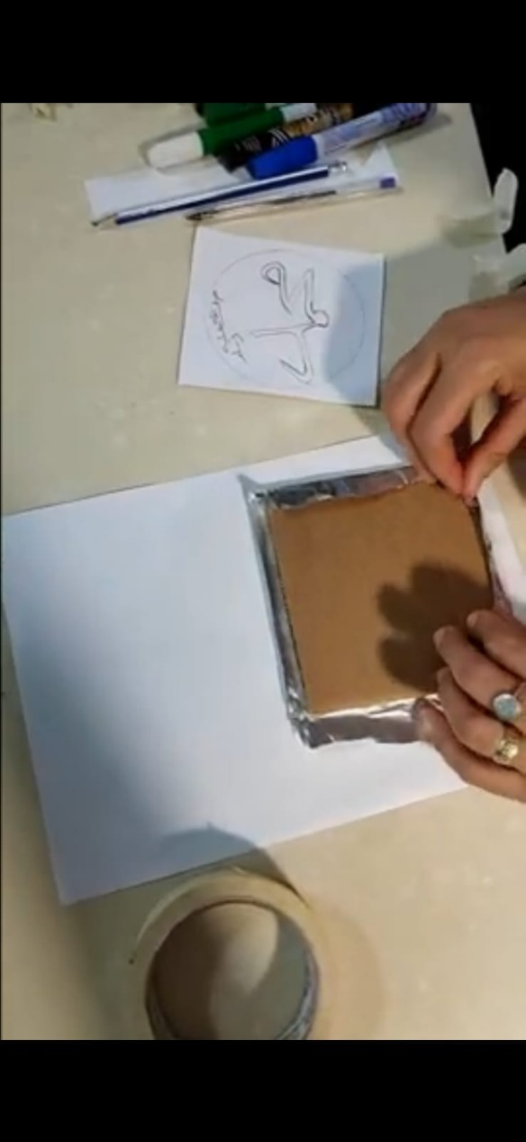**المطلوب في هذه المهمة:**

سوف أقوم بإرفاق بعض الصور لتوجيهكم في الفعالية:

1. نقوم بلف قطعة ورق قصدير حول كرتونة صغيرة .

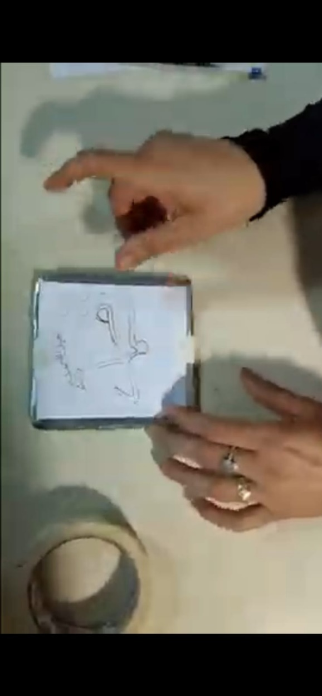

1. نقوم بكتابة اسم سيدنا محمد على ورقة مسبقا ونقوم بزخرفتها.
2. نقوم بتثبيت الورقة فوق ورقة القصدير.

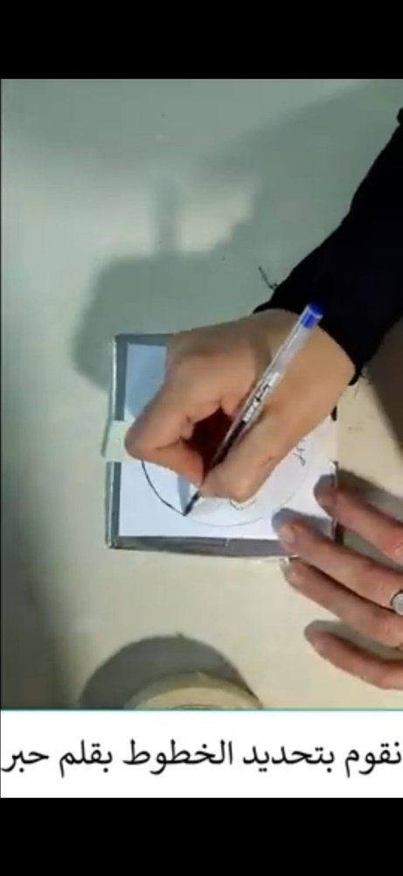

1. نقوم بتحديد الخطوط بقلم حبر

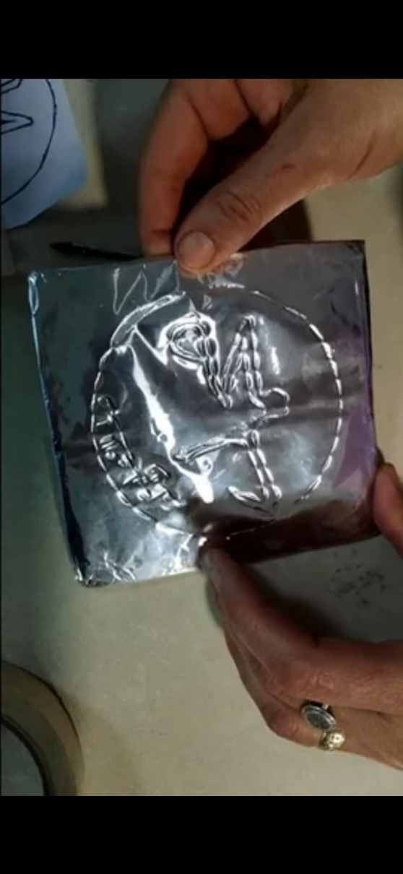

1. هكذا تكون النتيجة .

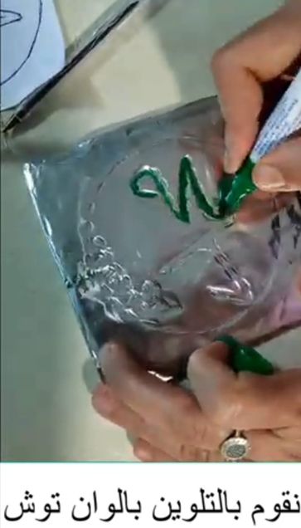

1. بعد ذلك تقوم بالتلوين بألوان توش غير قابلة للمحي

أتمنى لكم عملا ممتعا

أنا جاهزة لأي سؤال أو استفسار في الواتس أب

وأتمنى ان ترسلوا لى الصور

معلمتكم المحبة: دنيا عوّاد